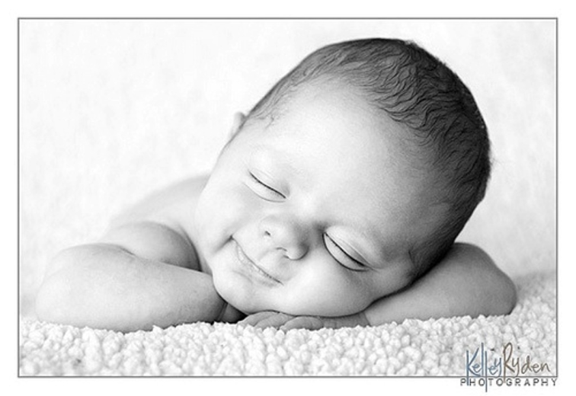
Крепкий сон – залог успешной адаптации
ребенка к новым условиям.

Ваш ребёнок скоро пойдёт в детский сад. Чтобы адаптация к новым условиям прошла с минимальными проявлениями негативных эмоций, очень важно отрегулировать ритм сна, особенно время укладывания и засыпания малыша. Ведь утром он теперь должен вставать раньше.
Конечно, родители, зная особенности своего ребёнка, могут сами решать, когда ему надо готовиться ко сну. Некоторые берут за ориентир детскую передачу «Спокойной ночи, малыши!».
Как считают учёные, ночной сон ребёнка двух-трёх лет должен составлять не менее одиннадцати часов. Из этого следует, что ребёнка, посещающего детский сад, желательно укладывать спать в 19.00-19.30.
Переход от дневной активности к ночному покою должен происходить постепенно. После ужина надо предоставить ребёнку немного времени, чтобы вместе с ним «распрощаться» с событиями прошедшего дня. Предложите ему какое-нибудь спокойное занятие: порисовать, поиграть с любимыми игрушками, поговорите о пережитых за день впечатлениях. Это может стать постоянным ритуалом перед отходом ко сну. Включите в вечерний ритуал также раздевание и умывание, два-три раза в неделю полноценное купание. Привычные неспешные действия настраивают ребёнка на спокойный сон.
Наконец ребёнок в кровати. Это самое подходящее время для чтения или рассказывания сказки. Вспомните, как в детстве вы с большим удовольствием слушали вечерние сказки мамы, папы, бабушки или дедушки, ощущали заботу близких людей. И если вам не посчастливилось пережить такие чувства, вы наверняка хотите, чтобы подобное испытал ваш ребёнок.
Чтение вслух не только доставит огромную радость малышу, но и разовьёт его интеллект, фантазию.
Что рекомендуется читать или рассказывать вечером перед сном?
Нестрашные сказки и выдуманные истории (если у вас богатая фантазия). Можно сочинить историю, героем которой будет ваш ребёнок. Он может стать участником пережитых днём событий, которые разворачиваются в знакомом ему месте, с его любимыми игрушками. Героями истории могут быть животные, которых ребёнок видел в зоопарке или на картинках. История всегда должна хорошо заканчиваться, чтобы малыш мог спокойно заснуть. Некоторые дети просят каждый вечер рассказывать одну и ту же полюбившуюся им историю или сказку. Привычные персонажи и их действия, отсутствие чего-то неожиданного успокаивают ребёнка. Кроме того, во многих детских сказках как бы скрыты формулировки для засыпания. Произносите их тихим «сказочным» голосом - ребёнок расслабится и медленно заснёт.

Есть и другие способы облегчить переход малыша от дня к ночи.

Убаюкивающее пение мамы (бабушки) успокаивает и расслабляет ребёнка.

Поглаживание. Многие дети любят нежные прикосновения, например поглаживание по голове, лёгкий массаж ног или живота.

Успокаивающее питьё. Пара глотков тёплого молока или чашка чая из мелиссы могут способствовать здоровому сну, не давая при этом побочных эффектов.

Спутник для сна. Ребёнок спокойно засыпает, если рядом с ним его любимый друг - медвежонок или кукла.

Гаснущие звёзды. Можно сделать звёзды из блестящей фольги и прикрепить их к потолку над кроватью ребёнка. Посветите на звёзды фонариком перед тем, как он ляжет спать, полюбуйтесь вместе с ним на это сияние.
Звёзды постепенно погаснут - значит, наступило время сна.

«Берлога» для сна. Устройте детскую кровать так, чтобы ваш малыш чувствовал себя в ней удобно. Пара подушек, положенных у стены, превращают место для сна в уютную «берлогу» и создают ощущение защищённости.

Чтобы вечерний ритуал не перерос в церемонию, грозящую растянуться на долгое время, чтобы не было слёз и капризов, старайтесь придерживаться следующих правил.

- Объясните ребёнку, что сегодня будет только одна история или сказка. Не идите на поводу таких его просьб, как «Мама, ну ещё одну книжку с картинками» или «Ещё одну сказку, пожалуйста».

- Нежно погладьте малыша, поцелуйте, дайте ему любимую игрушку: «Медвежонок будет охранять твой сон!»

- Детей поддерживает близость родителей, они чувствуют себя рядом с ними в безопасности. Скажите ребёнку спокойным голосом: «Теперь спи. Мы все рядом, ты не один». Выключите свет и тихо выйдите из комнаты.

- Некоторым детям помогает, когда горит ночник или дверь остаётся приоткрытой.

Приведём историю, которую можно почитать (рассказать) ребёнку перед сном. Подчёркнуто однообразный ритм каждой фразы настраивает ребёнка на сон (на засыпание).

Сначала читайте (рассказывайте) эту историю оживлённо, но постепенно ваш голос должен становиться спокойнее, мягче и тише.

Наступает вечер, уставшие за день животные тоже идут спать.
История из жизни обитателей зоопарка
Однажды дети с мамами и папами пришли в зоопарк. В этот день у обезьян было очень много дел: они шутили с детьми, карабкались по деревьям и качались на верёвках.
Львы гордо ходили по клетке, громко рычали, показывая свои огромные гривы.
Тигры бродили по своей территории, рыча время от времени.
Жирафы медленно ходили туда-сюда со своими детьми и ели листья с деревьев.
Огромный слон поднял хоботом на свою широкую спину работника зоопарка, а потом «попросил» у одной маленькой девочки зонтик, чтобы развеселить посетителей.
Бурые медведи ели, чистили шерсть и кувыркались.
Страусы бегали на спор, а павлины в ярком оперении гордо прохаживались по клетке.
Взрослые и дети восхищались зверями и пытались разговаривать с ними.
- Ты знаешь, как разговаривают животные? Птицы щебечут, собаки лают...
Постепенно наступил вечер. Солнце зашло за горизонт. Дети с родителями пошли домой ужинать и спать.
И животные тоже сейчас лягут спать.
Обезьяны подойдут к своему любимому дереву и прижмутся друг к другу.
Львица с львёнком уйдут за скалу и лягут спать.
Жираф жуёт всё медленнее. Он устал и так же, как его ребёнок, хочет отдохнуть.
Огромный слон, сытый и довольный, возвращается на своё место, чтобы лечь спать.
Медведи устало трут глаза, кувыркаются несколько раз и все вместе ложатся спать.
Птицы тоже устраиваются поудобнее. Они прячут головы под крыло и засыпают.
В зоопарке наступает тишина. Охранник зоопарка очень тихо закрывает ворота. Он желает животным спокойного отдыха и идёт домой спать.

Если история вам понравилась, ее можно взять у воспитателя детского сада и с удовольствием читать на ночь своему любимому чаду.

